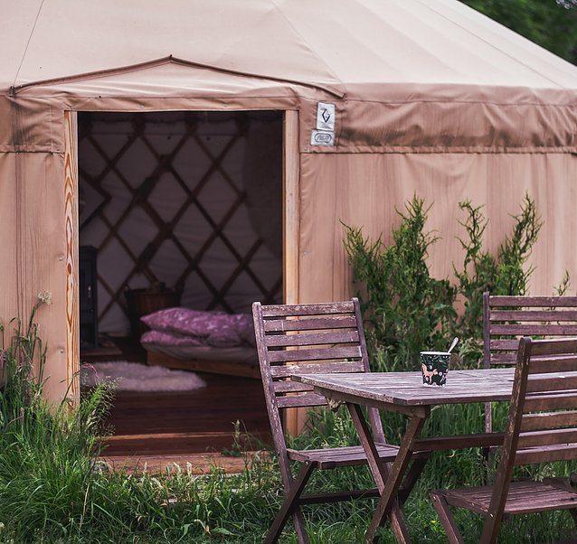
FrauenRetreat in der Jurte

An diesem Tagesretreat und Wochenende kommst du dir und deiner Weiblichkeit näher. Du findest neuen Zugang zu deinem Körper und deiner weiblichen Sexualität mit deinen Bedürfnissen und lernst deine eigene Kraft kennen. Wir erkennen, wo unbewusster Stress und Blockaden sind und bauen sie ab. So kommen wir weg von Gefallenwollen, Vorstellungen und Stereotypen, die meist männer- und orgasmusorientiert sind und finden zu einer Sexualität, die dich berührt und erfüllt.

«Seit dem FrauenRetreat empfinde ich wieder mehr Lust in meiner Vulva. Vulva la Vulva! Sie ist zum Leben erweckt worden. Für das bin ich sehr dankbar.» Teilnehmerin FrauenRetreat

- 7. Mai 2022 «Viva la Vulva und die verborgene weibliche Schatzkammer»
- 4./5. Juni 2022 «Liebe leben und Liebe machen»

Methoden:
Neben dem persönlichen Austausch gibt es jeweils fachliche Inputs von meiner Seite. Wir werden mit Kinesiologie «emotionale Evolution» arbeiten. Je nach Lust und Laune werden wir auch singen, tanzen und den Körper bewegen.

Der erste Retreat-Tag kann einzeln gebucht werden. Für das Wochenende empfehle ich, entweder schon einmal einen Retreat besucht zu haben oder mit der kinesiologischen Methode «Emotionale Evolution» vertraut zu sein.

Samstag, 7. Mai: 10.00 bis 18.00 Uhr
WE 4./5. Juni: Samstag 10.00 bis Sonntag 16.00 Uhr
Ort: Retreat-Tag: Vitznau, Plattenhaus, in der Jurte, Übernachtung auf Anfrage möglich
Wochenende: Wolhusen, in der Jurte Momo, Guggernellweidli

TagesRetreat CHF 220.-
Wochenende CHF 360.- (inkl Kost & Logis)
Pakage CHF 480.-
Es sind Ratenzahlungen und Reduktionen möglich

Anita Mehr, Expertin für LeichterLebenLernen mit Kinesiologie, Familienstellen, Ritualen
www.shalum.ch
Infos & Anmeldung: anitamehr@shalum.ch mob +41 (0) 78 843 42 65

